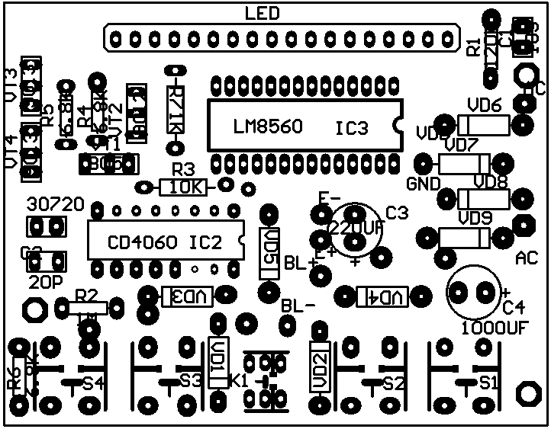
330mil
400mil
810mil
1370mil
340mil
240mil
740mil

